Pi4 ubuntu18.04安装中文输入法
测试镜像：OrangePi_4_ubuntu_bionic_desktop_linux4.4.179_v1.1.img

安装ibus输入法框架
在终端执行如下命令

apt-get install ibus ibus-clutter ibus-gtk ibus-gtk3 ibus-qt4

安装ibus-pinyin
在终端执行如下命令

apt-get install ibus-pinyin ibus-sunpinyin

输入法的配置
点击左下角图标，选择IBus Preferences
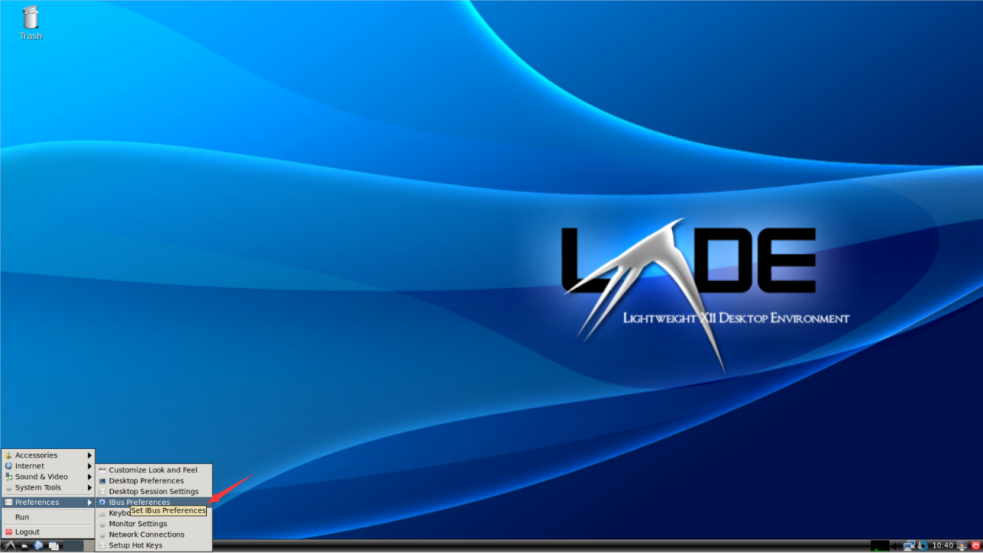

在弹出的窗口中选择yes
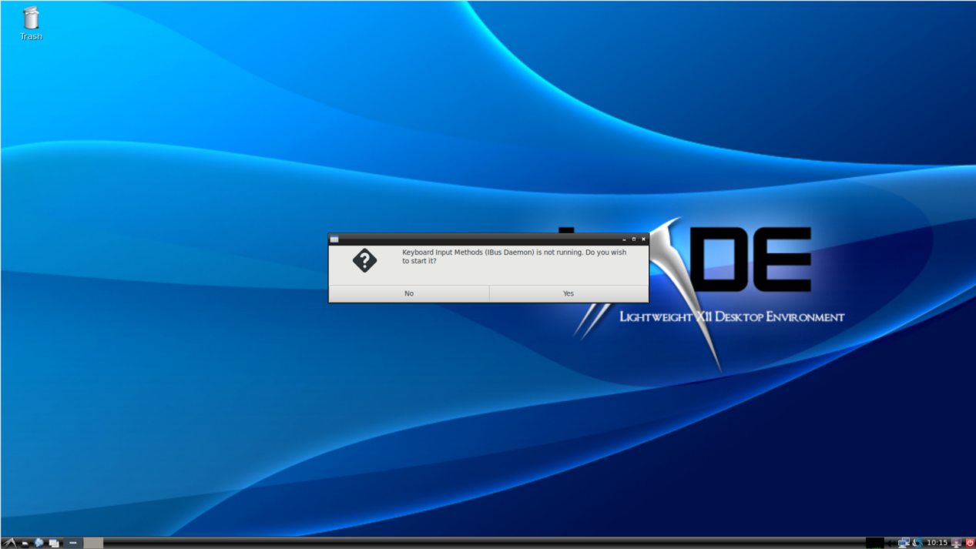

选择ok
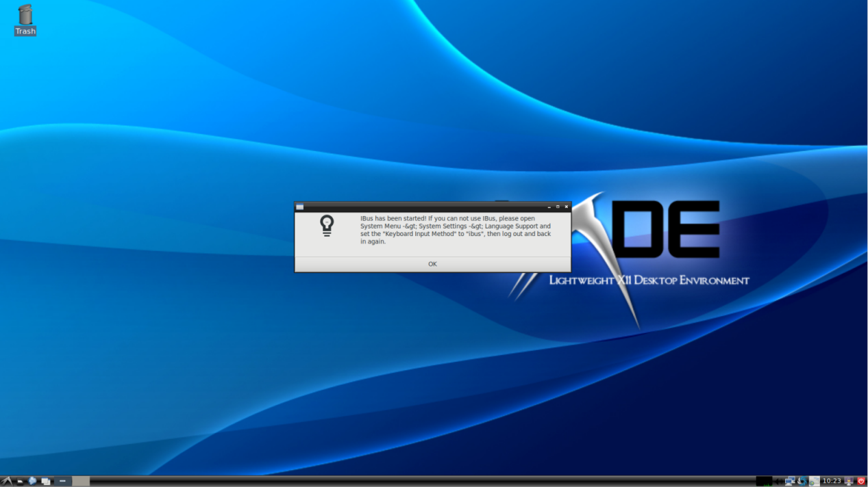

弹出配置界面
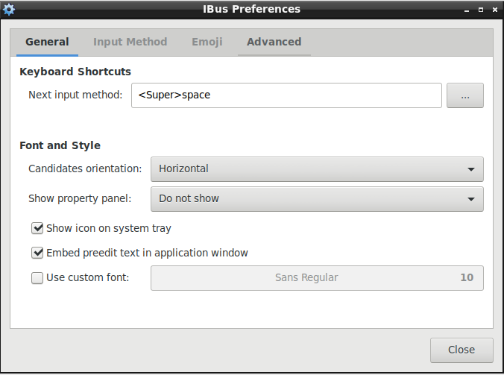

输入法方向选择Vertical
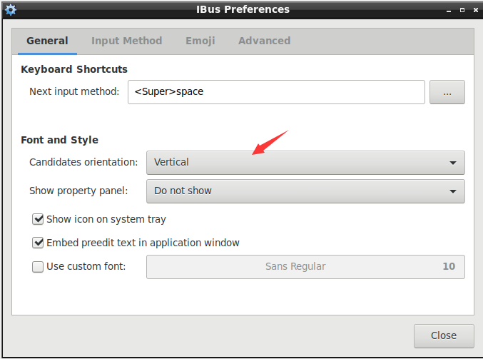
点击下图的按钮选择切换快捷键
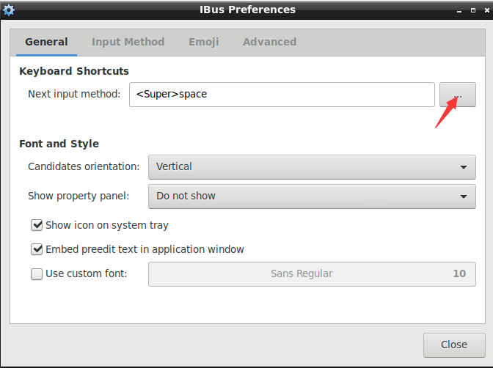

在弹出的窗口中勾选Control，去掉Super前面的勾，然后点击Apply。再点击ok。
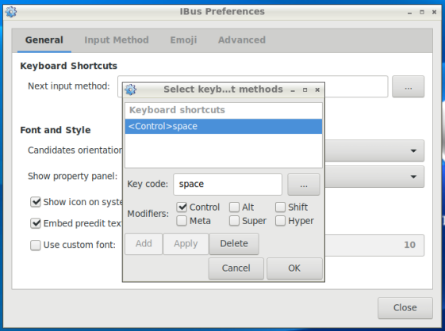

回到上一个窗口，点击 Input Method。
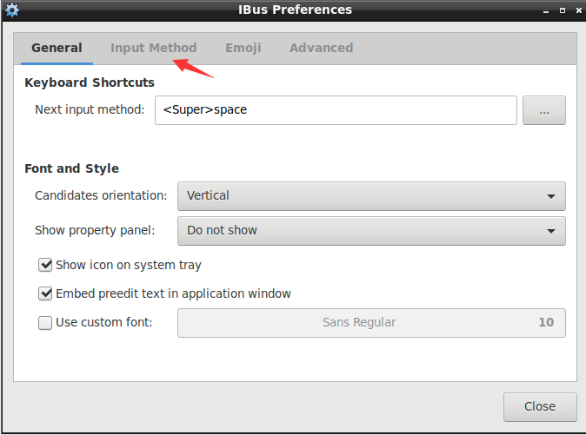

如下图，只有英文。点击Add添加中文输入法。
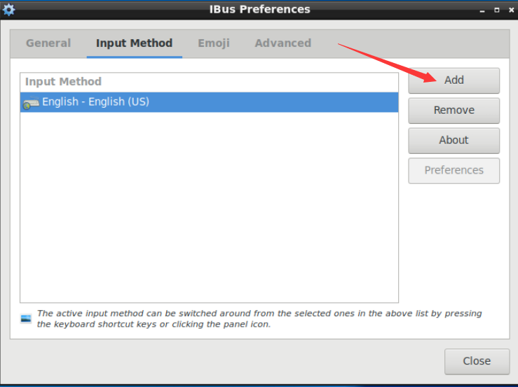

选择Chinese
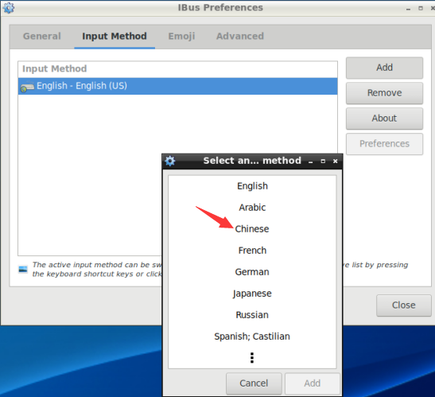

选择Sunpinyin，点击Add
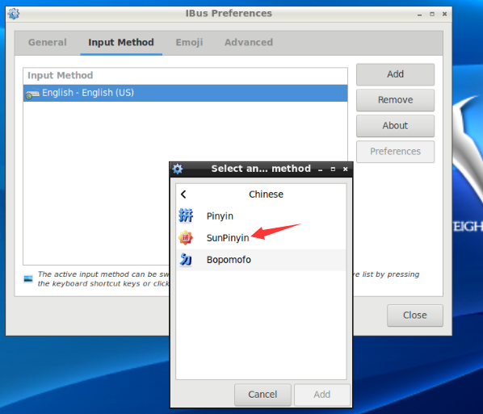

成功添加了SunPinyin输入法
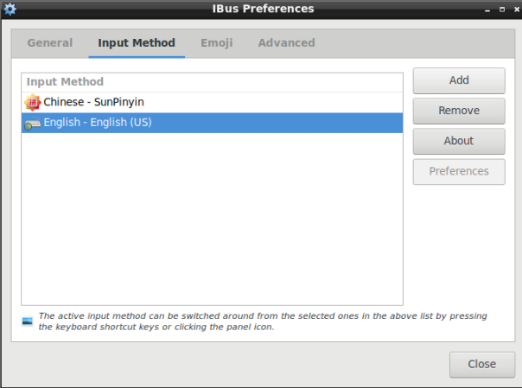

打开浏览器
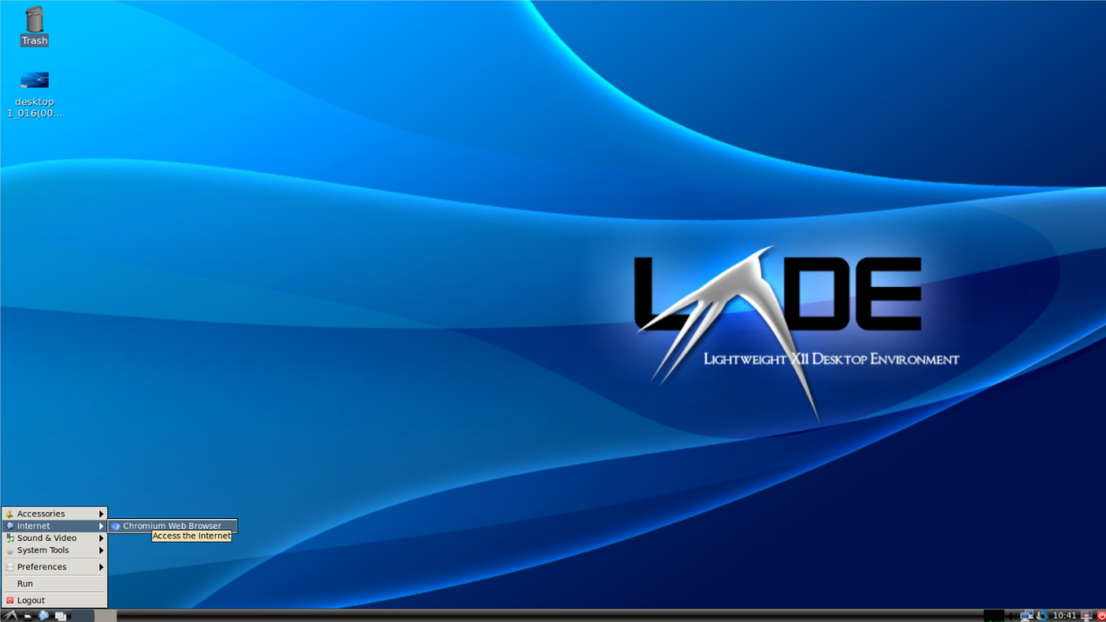

按住Ctrl键，再按空格键，切换到SunPinyin输入法
